Приложение № 1
к Техническому заданию на поставку, монтаж и демонтаж санитарно-технических контейнеров в рамках проведения тестовых мероприятий и мероприятий Всемирных студенческих игр ФИСУ 2023 года в г. Екатеринбурге

Типы и планировочные решения санитарно-технических контейнеров, и их оборудование
№ п.п. | Тип санитарно-технического контейнера | Оборудование и наполнение | Предельный объем поставки
1 | 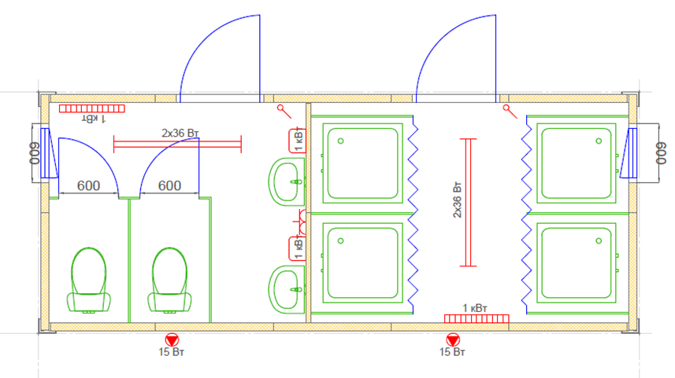  Тип 1 | - дверь металлическая (ширина дверного полотна не менее 800 мм) – 2 шт.;  - окно пластиковое с двухкамерным стеклопакетом, одностворчатое (ориентировочные размеры оконной створки Ш х В, 600мм х 400мм) – 2 шт.  - электрический щиток с автоматическими выключателями по группам потребителей – 1 шт.;  - электрический вентилятор вытяжки – 2 шт.;  - розетки бытовые (220В) на 1 гнездо – 6 шт.,  - светильник светодиодный электрический (потолочный) – 2 шт.;  - конвектор электрический (1 кВт) – 2 шт.;  - душевая кабина со шторкой – 4 шт.;  - зеркало – 2 шт.;  - унитаз – 2 шт.;  - сушилка для рук электрическая (1 кВт) – 1 шт.;  - раковина – 2 шт.;  - санитайзер – 1 шт.;  - дозатор для мыла – 5 шт.;  - держатель для туалетной бумаги – 2 шт.;  - ершик туалетный – 2 шт.;  - мусорная корзина – 2 шт.;  - автоматический освежитель воздуха – 1 шт.;  - крючки двойные для одежды – 4 шт.;  - коврики резиновые (в душевые кабины) – 4 шт.;  - полки для душевых кабин – 4 шт.;  - фен электрический – 1 шт. | 19
2 | 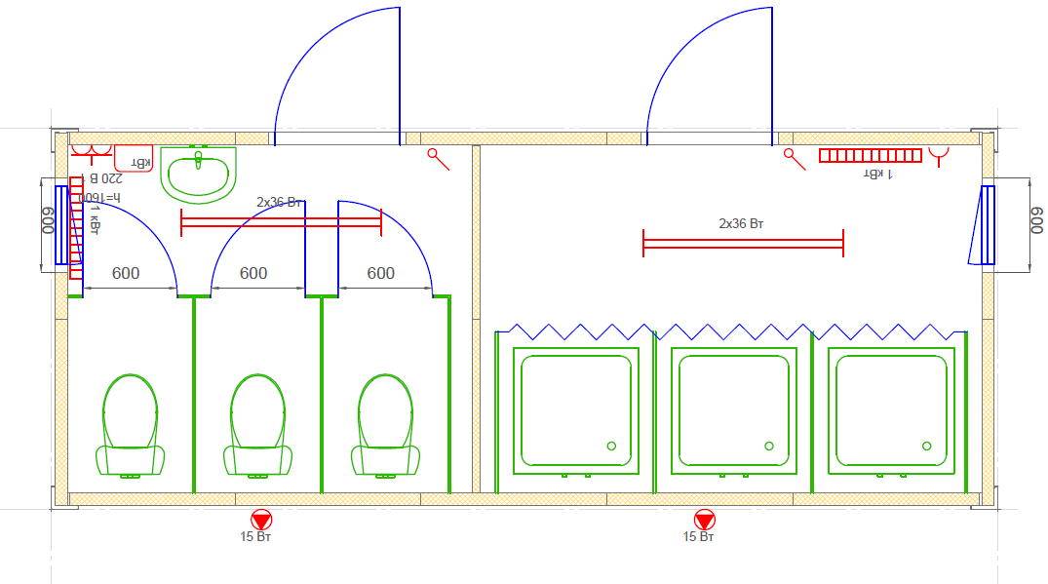  Тип 2 | - дверь металлическая (ширина дверного полотна не менее 800 мм) – 2 шт.;  - окно пластиковое с двухкамерным стеклопакетом, одностворчатое (ориентировочные размеры оконной створки Ш х В, 600мм х 400мм) – 2 шт.;  - электрический щиток с автоматическими выключателями по группам потребителей – 1 шт.;  - электрический вентилятор вытяжки – 2 шт.;  - розетки бытовые (220В) на 1 гнездо – 6 шт.,  - светильник светодиодный электрический (потолочный) – 2 шт.;  - конвектор электрический (1 кВт) – 2 шт.;  - душевая кабина со шторкой – 3 шт.;  - зеркало – 1 шт.;  - унитаз – 3 шт.;  - сушилка для рук электрическая (1 кВт) – 1 шт.;  - раковина – 1 шт.;  - санитайзер – 1 шт.;  - дозатор для мыла – 4 шт.;  - держатель для туалетной бумаги – 3 шт.;  - ершик туалетный – 3 шт.;  - мусорная корзина – 3 шт.;  - автоматический освежитель воздуха – 1 шт.;  - крючки двойные для одежды – 3 шт.;  - коврики резиновые (в душевые кабины) – 3 шт.;  - полки для душевых кабин – 3 шт.;  - фен электрический – 1 шт. | 11
3 | 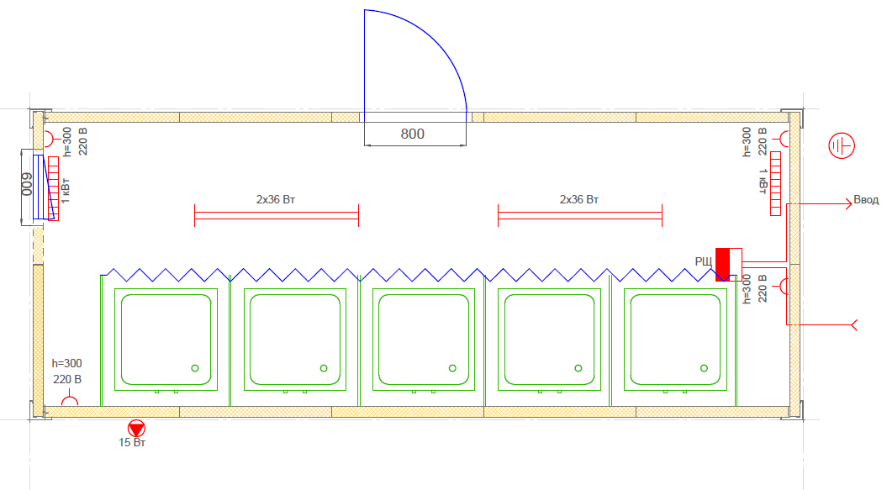  Тип 3 | - дверь металлическая (ширина дверного полотна не менее 800 мм) – 1 шт.;  - окно пластиковое с двухкамерным стеклопакетом, одностворчатое (ориентировочные размеры оконной створки Ш х В, 600мм х 400мм) – 1 шт.;  - электрический щиток с автоматическими выключателями по группам потребителей – 1 шт.;  - электрический вентилятор вытяжки – 1 шт.;  - розетки бытовые (220В) на 1 гнездо – 4 шт.;  - светильник светодиодный электрический (потолочный) – 2 шт.;  - конвектор электрический (1 кВт) – 1 шт.;  - душевая кабина со шторкой – 5 шт.;  - санитайзер – 1 шт.;  - дозатор для мыла – 5 шт.;  - крючки двойные для одежды – 5 шт.;  - коврики резиновые (в душевые кабины) – 5 шт.;  - полки для душевых кабин – 5 шт.;  - фен электрический – 2 шт. | 7
4 | Тип 4 | - дверь металлическая (ширина дверного полотна не менее 800 мм) – 1 шт.;  - окно пластиковое с двухкамерным стеклопакетом, одностворчатое (ориентировочные размеры оконной створки Ш х В, 600мм х 400мм) – 1 шт.;  - электрический щиток с автоматическими выключателями по группам потребителей – 1 шт.;  - электрический вентилятор вытяжки – 1 шт.;  - розетки бытовые (220В) на 1 гнездо – 3 шт.;  - светильник светодиодный электрический (потолочный) – 1 шт.;  - конвектор электрический (1 кВт) – 1 шт.;  - зеркало (над раковиной) – 2 шт.;  - зеркало на 3 внутренние стороны туалетной кабины (высота 700 мм) – 4 компл.;  - унитаз – 4 шт.;  - сушилка для рук электрическая (1 кВт) – 1 шт.;  - раковина – 2 шт.;  - санитайзер – 1 шт.;  - дозатор для мыла – 1 шт.;  - держатель для туалетной бумаги – 4 шт.;  - ершик туалетный – 4 шт.;  - мусорная корзина – 4 шт.;  - автоматический освежитель воздуха – 1 шт. | 1
5 | 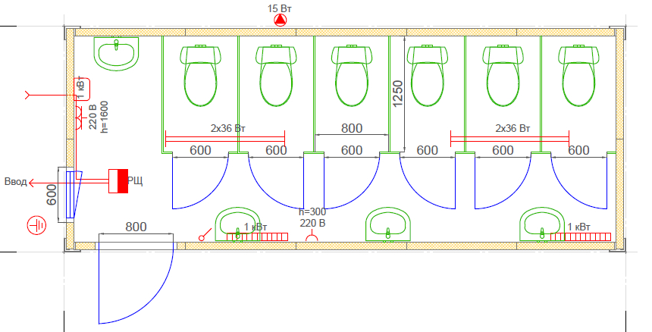  Тип 5 | - дверь металлическая (ширина дверного полотна не менее 800 мм) – 1 шт.;  - окно пластиковое с двухкамерным стеклопакетом, одностворчатое (ориентировочные размеры оконной створки Ш х В, 600мм х 400мм) – 1 шт.;  - электрический щиток с автоматическими выключателями по группам потребителей – 1 шт.;  - электрический вентилятор вытяжки – 1 шт.;  - розетки бытовые (220В) на 1 гнездо – 4 шт.;  - светильник светодиодный электрический (потолочный) – 2 шт.;  - конвектор электрический (1 кВт) – 1 шт.;  - зеркало – 4 шт.;  - унитаз – 6 шт.;  - сушилка для рук электрическая (1 кВт) – 2 шт.;  - раковина – 4 шт.;  - санитайзер – 1 шт.;  - дозатор для мыла – 4 шт.;  - держатель для туалетной бумаги – 6 шт.;  - ершик туалетный – 6 шт.;  - мусорная корзина – 6 шт.;  - автоматический освежитель воздуха – 1 шт.; | 7
6 | 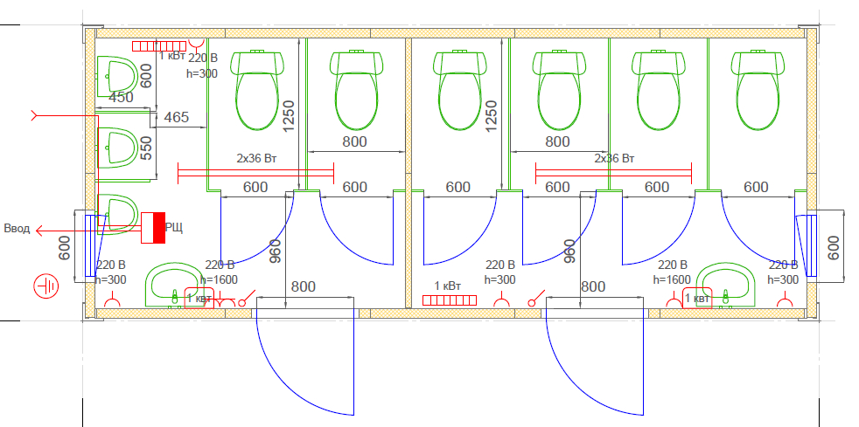  Тип 6 | - дверь металлическая (ширина дверного полотна не менее 800 мм) – 2 шт.;  - окно пластиковое с двухкамерным стеклопакетом, одностворчатое (ориентировочные размеры оконной створки Ш х В, 600мм х 400мм) – 2 шт.;  - электрический щиток с автоматическими выключателями по группам потребителей – 1 шт.;  - электрический вентилятор вытяжки – 2 шт.;  - розетки бытовые (220В) на 1 гнездо – 6 шт.,  - светильник светодиодный электрический (потолочный) – 2 шт.;  - конвектор электрический (1 кВт) – 2 шт.;  - зеркало – 2 шт.;  - унитаз – 6 шт.;  - сушилка для рук электрическая (1 кВт) – 2 шт.;  - раковина – 2 шт.;  - писсуар – 3 шт.;  - санитайзер – 2 шт.;  - дозатор для мыла – 2 шт.;  - держатель для туалетной бумаги – 6 шт.;  - ершик туалетный – 6 шт.;  - мусорная корзина – 6 шт.;  - автоматический освежитель воздуха – 2 шт.; | 3
7 | 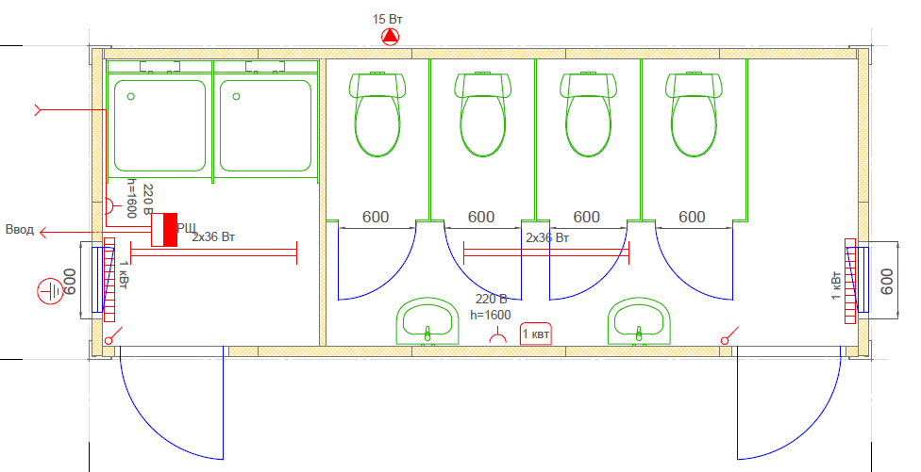  Тип 7 | - дверь металлическая (ширина дверного полотна не менее 800 мм) – 2 шт.;  - окно пластиковое с двухкамерным стеклопакетом, одностворчатое (ориентировочные размеры оконной створки Ш х В, 600мм х 400мм) – 2 шт.;  - электрический щиток с автоматическими выключателями по группам потребителей – 1 шт.;  - электрический вентилятор вытяжки – 2 шт.;  - розетки бытовые (220В) на 1 гнездо – 6 шт.;  - светильник светодиодный электрический (потолочный) – 2 шт.;  - конвектор электрический (1 кВт) – 2 шт.;  - душевая кабина со шторкой – 2 шт.;  - зеркало – 2 шт.;  - унитаз – 4 шт.;  - сушилка для рук электрическая (1 кВт) – 1 шт.;  - раковина – 2 шт.;  - санитайзер – 1 шт.;  - дозатор для мыла – 4 шт.;  - держатель для туалетной бумаги – 4 шт.;  - ершик туалетный – 4 шт.;  - мусорная корзина – 4 шт.;  - автоматический освежитель воздуха – 1 шт.;  - крючки двойные для одежды – 2 шт.;  - коврики резиновые (в душевые кабины) – 2 шт.;  - полки для душевых кабин – 2 шт.;  - фен электрический – 1 шт. | 3

